59 INFO o SmS   | per diventare eXpert,occupato, di Alto profilo > subito alla  www.paraUniversita.it ampia formazione per Lavoro certo
392 8233 155  28 April e- Tu,  partecipi allo STAGE   (vedi pg 120)  che informa e presenta  la Specializzazione ?  Sì. poi frequenterò  il CORSO 36.15  specialisTico | 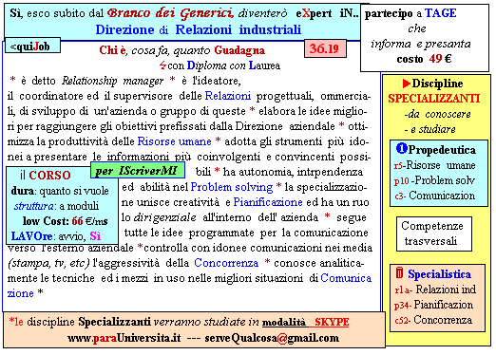  Il corso ed i suoi contenuti personalizzeranno il mio curriculum | Specializzazione: suggerita post Diploma  Non universitaria, Low cost, breve

